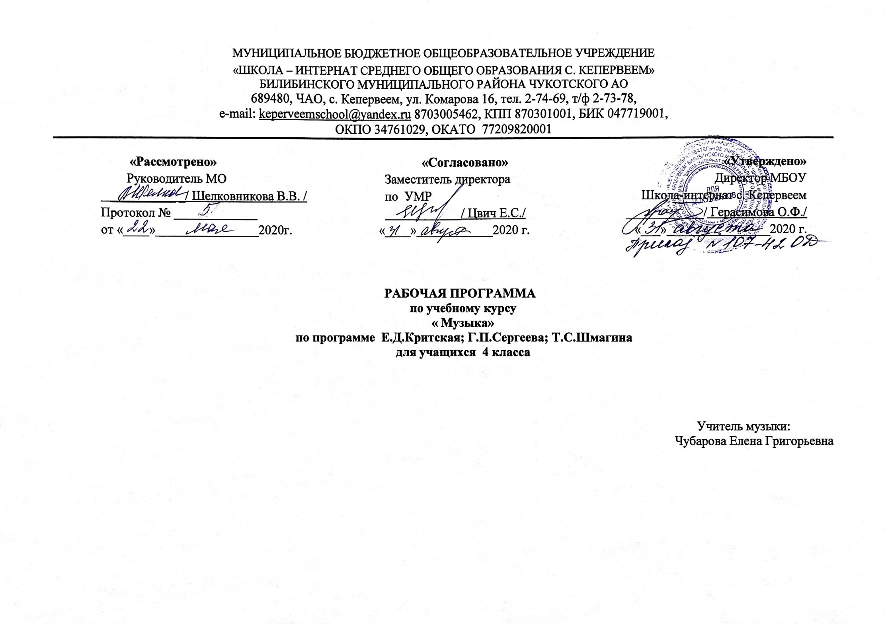
Пояснительная записка

Рабочая учебная программа по музыке для 4 класса составлена на основе следующих нормативных документов:
- «Закон об образовании в Российской Федерации» от 29 декабря 2012 №273 –ФЗ;
- Приказ Министерства образования и науки Российской Федерации от 08.06.2015 года № 576 «Об утверждении и введении в действие Федерального государственного образовательного стандарта начального общего образования»;
- Приказ Министерства образования и науки Российской Федерации «О внесении изменений в федеральный перечень учебников, рекомендуемых к использованию при реализации имеющих государственную аккредитацию образовательных программ начального общего, основного общего и среднего общего образования от 08.06.2015г. № 576;
- Основная образовательная программа МБОУ «Школа – интернат с.Кепервеем» на 2020-2021 год.

Для составления данной программы использовались:
- Примерная программа курса «Музыка» для учащихся 1-4 классов общеобразовательных учреждений. Авторы Е.Д. Критская, Г. П. Сергеева, Т. С. Шмагина,
- Федеральный государственный образовательный стандарт основного общего образования.

  - Планируемые результаты

Личностные результаты:
– чувство гордости за свою Родину, российский народ и историю России, осознание своей этнической и национальной принадлежности на основе изучения лучших образцов фольклора, шедевров музыкального наследия русских композиторов;
– умение наблюдать за разнообразными явлениями жизни и искусства в учебной и внеурочной деятельности, их понимание и оценка
– умение ориентироваться в культурном многообразии окружающей действительности, участие в музыкальной жизни класса;
– уважительное отношение к культуре других народов;
–овладение навыками сотрудничества с учителем и сверстниками;
– формирование этических чувств доброжелательности, эмоционально - нравственной отзывчивости, понимания и сопереживания чувствам других людей;

Метапредметные результаты:
– овладение способностями принимать и сохранять цели и задачи учебной деятельности;
– освоение способов решения проблем творческого и поискового характера в процессе восприятия, исполнения, оценки музыкальных сочинений;
–определять наиболее эффективные способы достижения результата в исполнительской и творческой деятельности;
– продуктивное сотрудничество (общение, взаимодействие) со сверстниками при решении различных музыкально-творческих задач на уроках музыки, во внеурочной и внешкольной музыкально-эстетической деятельности;
– позитивная самооценка своих музыкально-творческих возможностей;
– приобретение умения осознанного построения речевого высказывания о содержании, характере, особенностях языка музыкальных произведений в соответствии с задачами коммуникации;

Предметные результаты:
– формирование представления о роли музыки в жизни человека, в его духовно-нравственном развитии;
– формирование основ музыкальной культуры, в том числе на материале музыкальной культуры родного края, развитие художественного вкуса и интереса к музыкальному искусству и музыкальной деятельности;
– формирование устойчивого интереса к музыке и различным видам (или какому-либо виду) музыкально-творческой деятельности;
– умение воспринимать музыку и выражать свое отношение к музыкальным произведениям;
– умение воплощать музыкальные образы при создании театрализованных и музыкально-пластических композиций, исполнении вокально-хоровых произведений, в импровизациях.

  - Содержание программы (34 часа)
В соответствии с новым Базисным учебным планом в начальных классах на учебный предмет «Музыка» отводится в 4 классе - 34 часа.

I раздел «Россия – Родина моя» (4 ч.)
II раздел Тема «День, полный событий» (5 ч.)
III раздел «В музыкальном театре»(3ч.)
IV раздел «Гори, гори ясно, чтобы не погасло!»(4ч.)
V раздел «В концертном зале» (6ч.) «В музыкальном театре» (2ч.)
VI раздел «О России петь – что стремиться в храм»(2ч.)
VII раздел «Гори, гори ясно, чтобы не погасло!»(2ч.) «Чтоб музыкантом быть, так надобно уменье…» (6 ч.)

Уроки музыки, как и художественное образование в целом, предоставляя всем детям возможности для культурной и творческой деятельности, позволяют сделать более динамичной и плодотворной взаимосвязь образования, культуры и искусства.
Освоение музыки как духовного наследия человечества предполагает:
- формирование опыта эмоционально-образного восприятия;
- начальное овладение различными видами музыкально-творческой деятельности;
- приобретение знаний и умении;
- овладение УУД
Внимание на музыкальных занятиях акцентируется на личностном развитии, нравственно –эстетическом воспитании, формировании культуры мировосприятия младших школьников через эмпатию, идентификацию, эмоционально-эстетический отклик на музыку. Школьники понимают, что музыка открывает перед ними возможности для познания чувств и мыслей человека, его духовно-нравственного становления, развивает способность сопереживать, встать на позицию другого человека, вести диалог, участвовать в обсуждении значимых для человека явлений жизни и искусства, продуктивно сотрудничать со сверстниками и взрослыми.

Творчески изучая музыкальное искусство, к концу 4 класса обучающиеся должны уметь:
– продемонстрировать личностно-окрашенное эмоционально-образное восприятие музыки, увлеченность музыкальными занятиями и музыкально-творческой деятельностью;
– воплощать в звучании голоса или инструмента образы природы и окружающей жизни, настроения, чувства, характер и мысли человека;
– проявлять интерес к отдельным группам музыкальных инструментов;
– высказывать собственное мнение в отношении музыкальных явлений, выдвигать идеи и отстаивать собственную точку зрения;
– продемонстрировать понимание интонационно-образной природы музыкального искусства, взаимосвязи выразительности и изобразительности в музыке, многозначности музыкальной речи в ситуации сравнения произведений разных видов искусств;
– эмоционально откликнуться на музыкальное произведение и выразить свое впечатление в пении, игре или пластике;
– показать определенный уровень развития образного и ассоциативного мышления и воображения, музыкальной памяти и слуха, певческого голоса;
– выражать художественно-образное содержание произведений в каком-либо виде исполнительской деятельности (пение, музицирование);
– передавать собственные музыкальные впечатления с помощью различных видов музыкально-творческой деятельности, выступать в роли слушателей, критиков, оценивать собственную исполнительскую деятельность и корректировать ее;
– охотно участвовать в коллективной творческой деятельности при воплощении различных музыкальных образов;
– продемонстрировать знания о различных видах музыки, певческих голосах, музыкальных инструментах, составах оркестров;
– определять, оценивать, соотносить содержание, образную сферу и музыкальный язык народного и профессионального музыкального творчества разных стран мира;
– использовать систему графических знаков для ориентации в нотном письме при пении простейших мелодий;
– узнавать изученные музыкальные сочинения, называть их авторов;
– исполнять музыкальные произведения отдельных форм и жанров (пение, драматизация, музыкально-пластическое движение, инструментальное музицирование, импровизация и др.).

Используемый учебно-методический комплекс: Г. П. Сергеева, И. Э. Кашекова, Е. Д. Критская Учебник для учащихся 4 класса общеобразовательных учреждений Искусство М., Просвещение,2011, Г. П. Сергеева, И. Э. Кашекова, Е. Д. Критская Хрестоматия музыкального материала Музыка 4 класс М., Просвещение2011

  - Календарно-тематическое планирование.
№ урока | Тема урока | Количество часов | Рабочая неделя по плану | Класс | Примечание
 |  |  |  | 4
1 | «Мелодия» | 1 | 1
2 | «Вокализ» | 1 | 2
3 | «Ты откуда, русская, зародилась, музыка?» | 1 | 3
4 | «С.С.Прокофьев кантата «Александр Невский» | 1 | 4
5 | «Святые Земли Русской» | 1 | 5
6 | «Приют спокойствия, трудов и вдохновенья!» | 1 | 6
7 | «Что за прелесть эти сказки» «Три чуда» | 1 | 7
8 | «Ярмарочное гуляние» | 1 | 8
9 | «Святогорский монастырь. «Приют, сияньем муз одетый»» | 1 | 9
10 | «Композитор-имя ему народ. Музыкальные инструменты России» | 1 | 10
11 | «Оркестр Русских Народных Инструментов. | 1 | 11
12 | «Музыкальные инструменты» | 1 | 12
13 | «Вариации на тему Рококо» | 1 | 13
14 | М.П.Мусоргский «Старый замок». | 1 | 14
15 | «Счастье в сирени живет….» | 1 | 15
16 | «Не молкнет сердце чуткое Шопена…» | 1 | 16
17 | «Царит гармония оркестра» | 1 | 17
18 | М.Глинка. Опера. | 1 | 18
19 | «Иван Сусанин – судьба народная» | 1 | 19
20 | Опера «Иван Сусанин» | 1 | 20
21 | «М.Мусоргский опера «Хованщина» - | 1 | 21
22 | «Восточные мотивы в музыке русских композиторов» | 1 | 22
23 | «Балет Игоря Стравинского «Петрушка» | 1 | 23
24 | «Театр музыкальной комедии» | 1 | 24
25 | «Исповедь души» | 1 | 25
26 | «Мастерство исполнителя. В интонации спрятан человек» | 1 | 26
27 | «Музыкальные инструменты. Гитара.» | 1 | 27
28 | «Праздников праздник, торжество из торжеств» | 1 | 28
29 | «Светлый праздник» | 1 | 29
30 | «Кирилл и Мефодий» | 1 | 30
31 | «Народные праздники. Троица» | 1 | 31
32 | «Музыкальный сказочник» | 1 | 32
33 | «Рассвет на Москве-реке» | 1 | 33
34 | «Мир композитора» | 1 | 34

